19.05.2020
Тема: Йомгаклау контроль эше (иҗади эш).
-Укучылар, исәнмесез! Укыган әсәрләрегезгә нигезләнеп, үз фикерләрегезне белдереп,
“Туган телдә дәшсәм генә,
Туган халкым мине аңлар”-
дигән темага 10-12 җөмләдән торган иҗади эш эшләргә.
Дәфтәрдә число. Тема. Чиста, пөхтә башкарылган эшләрегезне миңа электрон почтага салсагыз да, ватсапка җибәрсәгез дә ярый. Вакыты бүген, 20.00 гә кадәр. Һәр укучы.
Сау булыгыз!

23.05.2020.
Тема: Ел буенча үтелгәннәрне кабатлау.
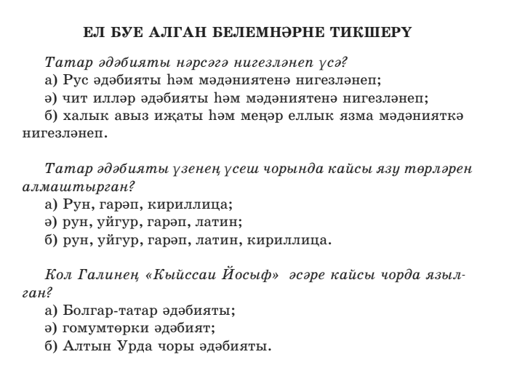
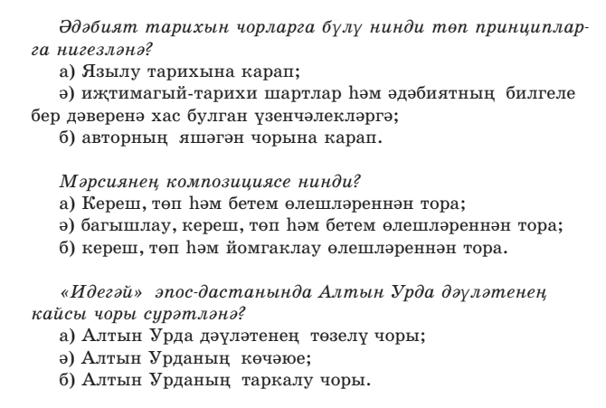

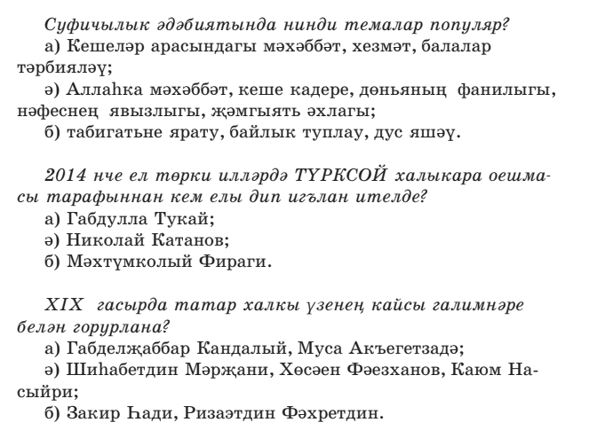
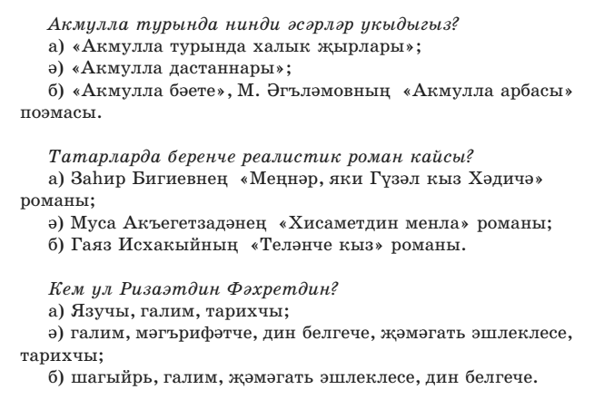
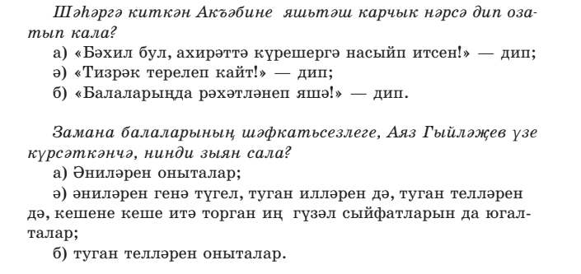

Укучылар, тест электрон әдәбият дәреслегеннән скриншот. Шуңа күрә тестка номерларны үзегез куярсыз. 1, 2, 3.... 14 сорау.

